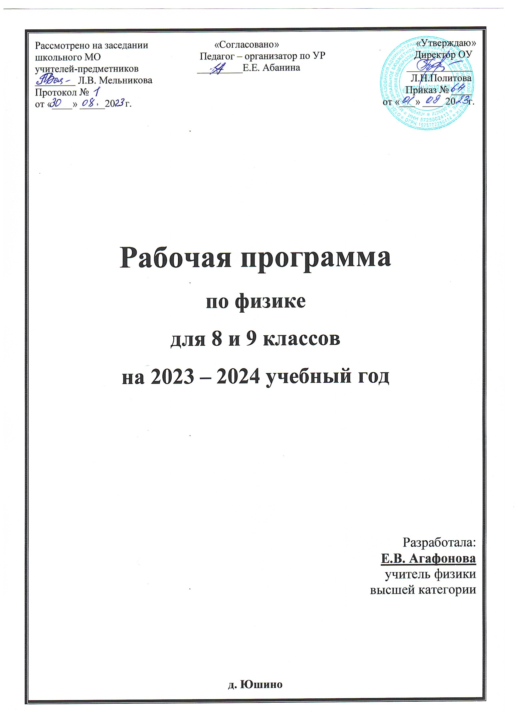

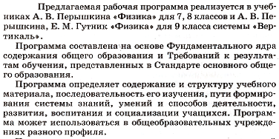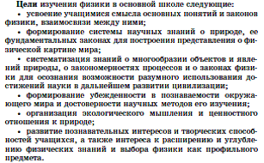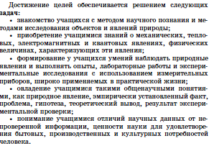

**Планируемые результаты**

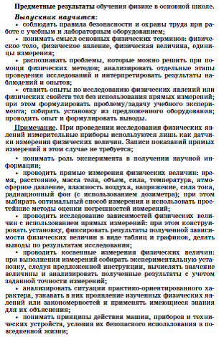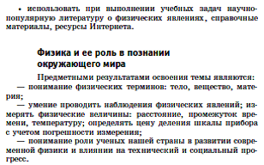

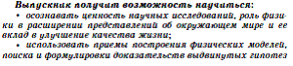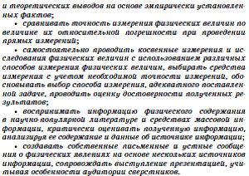

**Тематическое планирование**

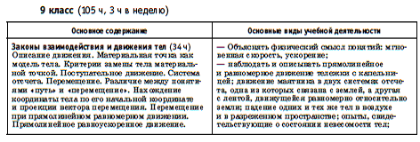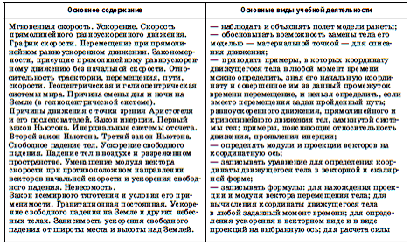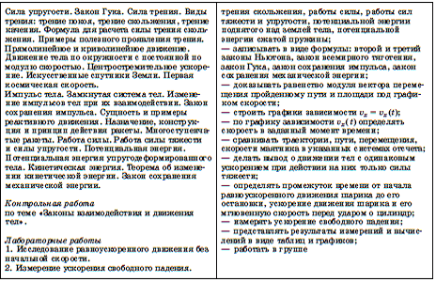

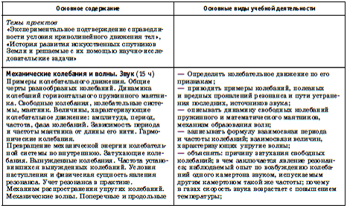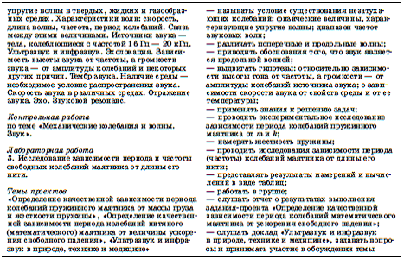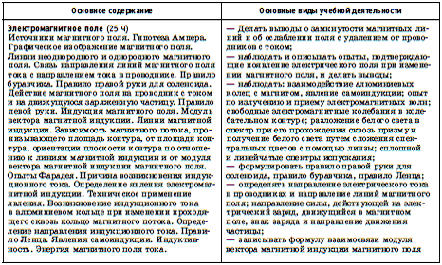

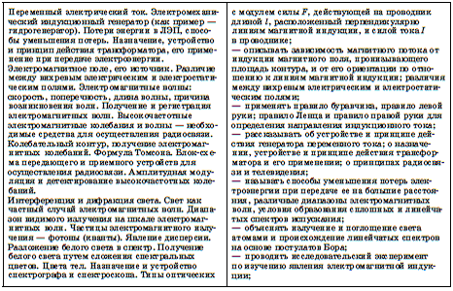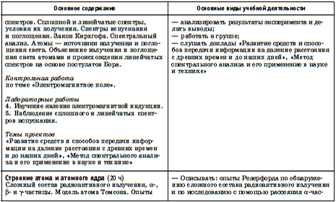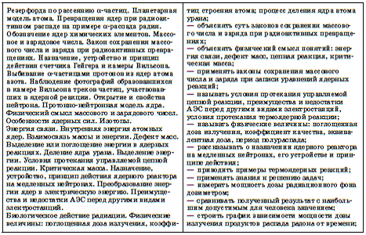

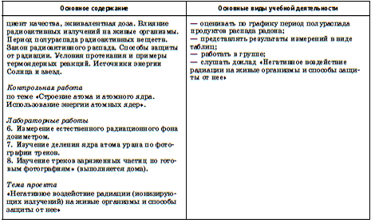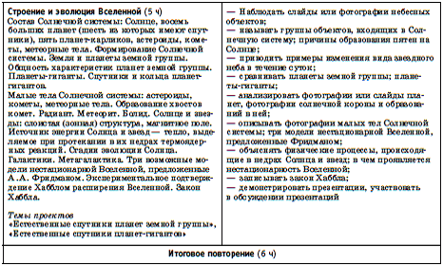

|  |  |  |  |
| --- | --- | --- | --- |
| № n/n | 9 класс  Контрольные работы | Дата план. | Дата  факт. |
| 13. | Контрольная работа №1 по теме «Законы кинематики». |  |  |
| 34. | Контрольная работа №2 по теме «Законы взаимодействия и движения тел» |  |  |
| 49. | Контрольная работа № 3 по теме «Механические колебания и волны. Звук». |  |  |
| 74. | Контрольная работа№ 4 по теме: «Электромагнитное поле». |  |  |
| 94. | Контрольная работа №5 по теме «Строение атома и атомного ядра». |  |  |

|  |  |  |  |
| --- | --- | --- | --- |
| № n/n | 9 класс  Лабораторные работы | Дата план. | Дата  факт. |
| 10. | Инструктаж по ТБ текущий. Лабораторная работа №1 «Исследование равноускоренного движения без начальной скорости». |  |  |
| 24. | Инструктаж по ТБ текущий. Лабораторная работа №2 по теме «Измерение ускорения свободного падения». |  |  |
| 37. | Инструктаж по ТБ текущий. Лабораторная работа № 3 по теме: «Исследование зависимости периода и частоты свободных колебаний нитяного маятника от его длины». |  |  |
| 58. | Инструктаж по ТБ текущий. Лабораторная работа № 4 по теме «Изучение явление электромагнитной индукции». |  |  |
| 73. | Инструктаж по ТБ текущий. Лабораторная работа № 5 по теме «Наблюдение сплошного и линейчатого спектров испускания». |  |  |
| 79. | Инструктаж по ТБ текущий. Лабораторная работа № 6 по теме «Измерение естественного фона дозиметром». |  |  |
| 85. | Инструктаж по ТБ текущий. Лабораторная работа № 7 по теме «Изучение деления ядра атома урана по фотографии треков». |  |  |
| 90. | Инструктаж по ТБ текущий. Лабораторная работа № 8 по теме «Оценка периода полураспада находящихся в воздухе продуктов распада газа радона». |  |  |
| 91. | Инструктаж по ТБ текущий. Лабораторная работа № 9 по теме «Изучение треков заряженных частиц по готовым фотографиям». |  |  |

**Календарно-тематическое планирование по физике в 9 классе**

|  |  |  |  |
| --- | --- | --- | --- |
| № n/n | Тема | Дата план. | Дата  факт. |
| Законы взаимодействия и движения (34 часа) | | | |
| 1. | Материальная точка. Система отчёта. Вводный инструктаж по ТБ |  |  |
| 2. | Перемещение |  |  |
| 3. | Определение координаты движущегося тела |  |  |
| 4. | Перемещение при прямолинейном равномерном движении |  |  |
| 5. | Решение задач по теме «Материальная точка. Перемещение» |  |  |
| 6. | Прямолинейное равноускоренное движение. Ускорение |  |  |
| 7. | Скорость прямолинейного равноускоренного движения. График скорости. |  |  |
| 8. | Перемещение при прямолинейном равноускоренном движении. |  |  |
| 9. | Перемещение тела при прямолинейном ускоренном движении без начальной скорости. |  |  |
| 10. | Инструктаж по ТБ текущий. Лабораторная работа №1 «Исследование равноускоренного движения без начальной скорости». |  |  |
| 11. | Решение задач по теме «Виды движения и их описание». |  |  |
| 12. | Решение задач по теме «Законы кинематики». |  |  |
| 13. | Контрольная работа №1 по теме «Законы кинематики». |  |  |
| 14. | Относительность движения. |  |  |
| 15. | Инерциальные системы отсчёты. Первый закон Ньютона. |  |  |
| 16. | Второй закон Ньютона. |  |  |
| 17. | Решение задач по теме «Второй закон Ньютона». |  |  |
| 18. | Третий закон Ньютона. |  |  |
| 19. | Свободное падение тел. |  |  |
| 20. | Движение тела, брошенного вертикально вверх. Невесомость. |  |  |
| 21. | Решение задач по теме «Движение тела, брошенного вертикально вверх». |  |  |
| 22. | Решение задач по теме «Движение тел». |  |  |
| 23. | Закон всемирного тяготения. Ускорение свободного падения на Земле и других небесных телах. |  |  |
| 24. | Инструктаж по ТБ текущий. Лабораторная работа №2 по теме «Измерение ускорения свободного падения». |  |  |
| 25. | Решение задач по теме «Законы взаимодействия тел». |  |  |
| 26. | Прямолинейное и криволинейное движение. Движение тела по окружности с постоянной по модулю скоростью. |  |  |
| 27. | Решение задач по теме «Движение тела по окружности». |  |  |
| 28. | Искусственные спутники Земли. |  |  |
| 29. | Импульс тела. Закон сохранения импульса. |  |  |
| 30. | Реактивное движение. Ракеты. |  |  |
| 31. | Решение задач по теме «Импульс тела». |  |  |
| 32. | Вывод закона сохранения механической энергии. |  |  |
| 33. | Решение задач по теме «Законы динамики». |  |  |
| 34. | Контрольная работа №2 по теме «Законы взаимодействия и движения тел» |  |  |
| Механические колебания и волны. Звук (15 часов) | | | |
| 35. | Колебательное движение. Свободные колебания. |  |  |
| 36. | Величины, характеризующие колебательное движение. |  |  |
| 37. | Инструктаж по ТБ текущий. Лабораторная работа № 3 по теме: «Исследование зависимости периода и частоты свободных колебаний нитяного маятника от его длины». |  |  |
| 38. | Затухающие колебания. Вынужденные колебания. |  |  |
| 39. | Резонанс. |  |  |
| 40. | Распространение колебаний в среде. Волны. |  |  |
| 41. | Длина волны. Скорость распространения волн. |  |  |
| 42. | Решение задач по теме «Колебания и волны». |  |  |
| 43. | Источники звука. Звуковые волны. |  |  |
| 44. | Высота, тембр и громкость звука. |  |  |
| 45. | Распространение звука. Звуковые волны. |  |  |
| 46. | Решение задач по теме «Звук» |  |  |
| 47. | Отражение звука. Звуковой резонанс. |  |  |
| 48. | Решение задач по теме «Механические колебания и волны. Звук». |  |  |
| 49. | Контрольная работа № 3 по теме «Механические колебания и волны. Звук». |  |  |
| Электромагнитное поле (25 часов) | | | |
| 50. | Магнитное поле. |  |  |
| 51. | Направление тока и направление линий его магнитного поля. |  |  |
| 52. | Обнаружение магнитного поля по его действию на электрический ток. Правило левой руки. |  |  |
| 53. | Решение задач по теме «Магнитное поле». |  |  |
| 54. | Индукция магнитного поля. |  |  |
| 55. | Магнитный поток. |  |  |
| 56. | Решение задач по теме «Индукция магнитного поля. Магнитный поток». |  |  |
| 57. | Явление электромагнитной индукции. |  |  |
| 58. | Инструктаж по ТБ текущий. Лабораторная работа № 4 по теме «Изучение явление электромагнитной индукции». |  |  |
| 59. | Направление индукционного тока. Правило Ленца. |  |  |
| 60. | Явление самоиндукции. |  |  |
| 61. | Получение и передача переменного электрического тока. Трансформатор. |  |  |
| 62. | Электромагнитное поле. |  |  |
| 63. | Электромагнитные волны. |  |  |
| 64. | Колебательный контур. Получение электромагнитных колебаний. |  |  |
| 65. | Принципы радиосвязи и телевидения. |  |  |
| 66. | Электромагнитная природа света. |  |  |
| 67. | Преломление света. Физический смысл показателя преломления. |  |  |
| 68. | Решение задач по теме «Преломление света». |  |  |
| 69. | Дисперсия света. Цвета тел. |  |  |
| 70. | Решение задач по теме «Дисперсия света. Цвета тел». |  |  |
| 71. | Типы оптических спектров. |  |  |
| 72. | Поглощение и испускание света атомами. Происхождение линейчатых спектров. |  |  |
| 73. | Инструктаж по ТБ текущий. Лабораторная работа № 5 по теме «Наблюдение сплошного и линейчатого спектров испускания». |  |  |
| 74. | Контрольная работа№ 4 по теме: «Электромагнитное поле». |  |  |
| Строение атома и атомного ядра (20 часов) | | | |
| 75. | Радиоактивность. Модели атомов. |  |  |
| 76. | Опыт Резерфорда. |  |  |
| 77. | Радиоактивные превращения атомных ядер. |  |  |
| 78. | Экспериментальные методы исследования частиц. |  |  |
| 79. | Инструктаж по ТБ текущий. Лабораторная работа № 6 по теме «Измерение естественного фона дозиметром». |  |  |
| 80. | Открытие протона и нейтрона. |  |  |
| 81. | Состав атомного ядра. Ядерные силы. |  |  |
| 82. | Решение задач по теме «α- и β- распад». |  |  |
| 83. | Энергия связи. Дефект масс. |  |  |
| 84. | Деление ядер урана. Цепная реакция. |  |  |
| 85. | Инструктаж по ТБ текущий. Лабораторная работа № 7 по теме «Изучение деления ядра атома урана по фотографии треков». |  |  |
| 86. | Ядерный реактор. Преобразование внутренней энергии атомных ядер в электрическую энергию. |  |  |
| 87. | Атомная энергетика. |  |  |
| 88. | Биологическое действие радиации. Закон радиоактивного распада. |  |  |
| 89. | Решение задач по теме «Закон радиоактивного распада». |  |  |
| 90. | Инструктаж по ТБ текущий. Лабораторная работа № 8 по теме «Оценка периода полураспада находящихся в воздухе продуктов распада газа радона». |  |  |
| 91. | Инструктаж по ТБ текущий. Лабораторная работа № 9 по теме «Изучение треков заряженных частиц по готовым фотографиям». |  |  |
| 92. | Термоядерные реакции. |  |  |
| 93. | Решение задач по теме «Строение атома и атомного ядра». |  |  |
| 94. | Контрольная работа №5 по теме «Строение атома и атомного ядра». |  |  |
| Строение и эволюция Вселенной (5 часов) | | | |
| 95. | Состав, строение и происхождение Солнечной системы. |  |  |
| 96. | Большие планеты Солнечной системы. |  |  |
| 97. | Малые тела Солнечной системы. |  |  |
| 98 | Строение, излучения и эволюция Солнца и звёзд. |  |  |
| 99. | Строение и эволюция Вселенной. |  |  |
| Итоговое повторение (3 часа) | | | |
| 100 | Решение задач по теме «Механика». |  |  |
| 101 | Решение задач по теме «Электромагнитное поле». |  |  |
| 102 | Решение задач по теме «Строение атома и атомного ядра». |  |  |

**Календарно-тематическое планирование по физике в 8 классе**

|  |  |  |  |
| --- | --- | --- | --- |
| **№ п/п** | **Тема** | **Дата по плану** | **Дата факти**  **ческая** |
| 1 | Тепловое движение. Температура. |  |  |
| 2 | Внутренняя энергия. |  |  |
| 3 | Способы изменения внутренней энергии тела. |  |  |
| 4 | Теплопроводность. Конвекция. Излучение. |  |  |
| 5 | Количество теплоты. Единицы количества теплоты. |  |  |
| 6 | Расчет количества теплоты, необходимого для нагревания тела или выделяемого им при охлаждении. |  |  |
| 7 | Лабораторная работа № 1 по теме «Сравнение количества теплоты при смешивании воды разной температуры». |  |  |
| 8 | Лабораторная работа № 2 по теме «Измерение удельной теплоёмкости твёрдого тела. |  |  |
| 9 | Энергия топлива. Удельная теплота сгорания. |  |  |
| 10 | Закон сохранения и превращения энергии в механических и тепловых процессах. |  |  |
| 11 | Контрольная работа № 1 по теме «Тепловые явления». |  |  |
| 12 | Агрегатные состояния вещества. Решение задач по теме «Количество теплоты». |  |  |
| 13 | Плавление и отвердевание кристаллических тел. График плавления и отвердевания кристаллических тел. |  |  |
| 14 | Удельная теплота плавления. Решение задач. |  |  |
| 15 | Испарение. Насыщенный и ненасыщенный пар. Поглощение энергии при испарении жидкости и выделение её при конденсации пара. |  |  |
| 16 | Кипение. Решение задач. |  |  |
| 17 | Влажность воздуха. Способы определения влажности воздуха. |  |  |
| 18 | Лабораторная работа № 3 по теме «Измерение влажности воздуха». |  |  |
| 19 | Удельная теплота парообразования и конденсации. Решение задач. |  |  |
| 20 | Работа газа и пара при расширении. Двигатель внутреннего сгорания. Паровая турбина. |  |  |
| 21 | КПД теплового двигателя. |  |  |
| 22 | Решение задач по теме «Агрегатные состояния вещества». |  |  |
| 23 | Контрольная работа № 2 по теме «Агрегатные состояния вещества». |  |  |
| 24 | Электризация тел при соприкосновении. Взаимодействие заряженных тел. Электроскоп. |  |  |
| 25 | Электрическое поле. |  |  |
| 26 | Делимость электрического заряда. Электрон. |  |  |
| 27 | Строение атомов. Объяснение электрических явлений. |  |  |
| 28 | Проводники, полупроводники и непроводники электричества. Кратковременная контрольная работа № 3 по теме «Электризация тел». |  |  |
| 29 | Электрический ток. Источники электрического тока. |  |  |
| 30 | Электрический цепь и её составные части. Электрический ток в металлах. |  |  |
| 31 | Действия электрического тока. |  |  |
| 32 | Направление электрического тока. Сила тока. Единицы силы тока. Амперметр. Измерение силы тока. |  |  |
| 33 | Лабораторная работа № 4 по теме «Сборка электрической цепи и измерение силы тока в её различных участках». |  |  |
| 34 | Электрическое напряжение. Единицы напряжения. Вольтметр. Измерение напряжения. |  |  |
| 35 | Лабораторная работа № 5 по теме «Измерение напряжения на различных участках электрической цепи». |  |  |
| 36 | Зависимость силы тока от напряжения. Электрическое сопротивление проводников. |  |  |
| 37 | Закон Ома для участка цепи. Решение задач. |  |  |
| 38 | Расчёт сопротивления проводника. Удельное сопротивление. |  |  |
| 39 | Примеры на расчёт сопротивления проводника, силы тока и напряжения. Решение задач. |  |  |
| 40 | Реостаты. Лабораторная работа № 6 по теме «Регулирование силы тока реостатом». |  |  |
| 41 | Последовательное соединение проводников. |  |  |
| 42 | Решение задач по теме «Последовательное соединение проводников». |  |  |
| 43 | Параллельное соединение проводников. |  |  |
| 44 | Решение задач по теме «Параллельное соединение проводников». |  |  |
| 45 | Лабораторная работа № 7 по теме «Измерение сопротивления проводника при помощи амперметра и вольтметра». |  |  |
| 46 | Контрольная работа № 4 по теме «Электрический ток. Виды соединения проводников». |  |  |
| 47 | Работа электрического тока. Мощность электрического тока. Единицы работы электрического тока, применяемые на практике. |  |  |
| 48 | Лабораторная работа № 8 по теме «Измерение мощности и работы тока в электрической лампе». |  |  |
| 49 | Нагревание проводников электрическим током. Закон Джоуля-Ленца. Решение задач. |  |  |
| 50 | Конденсатор. |  |  |
| 51 | Лампа накаливания. Электрические нагревательные приборы. Короткое замыкание. Предохранители. |  |  |
| 52 | Контрольная работа № 5 по теме «Работа и мощность электрического тока. Конденсаторы». |  |  |
| 53 | Магнитное поле. Магнитное поле прямого тока. Магнитные линии. |  |  |
| 54 | Лабораторная работа № 9 по теме «Сборка электромагнита и испытание его действия». Магнитное поле катушки с током. Электромагниты и их применение. |  |  |
| 55 | Постоянные магниты. Магнитное поле постоянных магнитов. Магнитное поле Земли. |  |  |
| 56 | Действие магнитного поля на проводник с током. Электрический двигатель. Лабораторная работа № 10 по теме «Изучение электрического двигателя постоянного тока (на модели)». |  |  |
| 57 | Контрольная работа № 6 по теме «Электромагнитные явления». |  |  |
| 58 | Источники света. Распространение света. |  |  |
| 59 | Видимое движение светил. |  |  |
| 60 | Отражение света. Закон отражения света. |  |  |
| 61 | Плоское зеркало. |  |  |
| 62 | Преломление света. Закон преломления света. |  |  |
| 63 | Линзы. Оптическая сила линзы. |  |  |
| 64 | Изображения, даваемые линзой. |  |  |
| 65 | Лабораторная работа № 11 по теме «Получение изображения при помощи линзы». |  |  |
| 66 | Глаз и зрение. Кратковременная контрольная работа № 7 по теме «Световые явления». |  |  |
| 67 | Решение задач по всему курсу физики 8 класса. |  |  |
| 68 | Итоговый урок. |  |  |